**В платье пёстро – золотистом**

**Осень к нам явилась в зал.**

**Как прекрасная царица**

**Открывающая бал.**

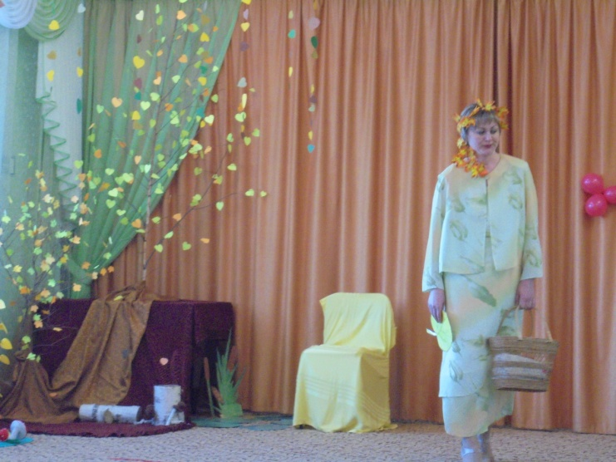

**В октябре в каждой группе нашего детского сада прошли осенние праздники. Детей развлекали разные сказочные персонажи: Алёнушка с Иванушкой, гномик, ёжик, медведь, бледная поганка.**

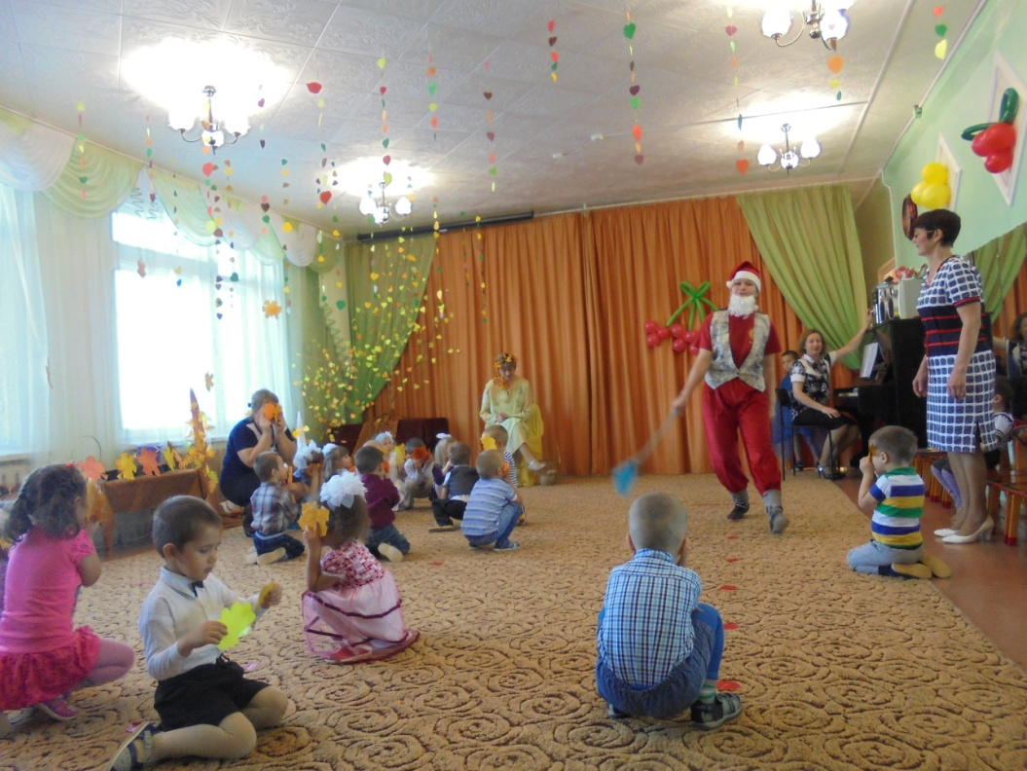

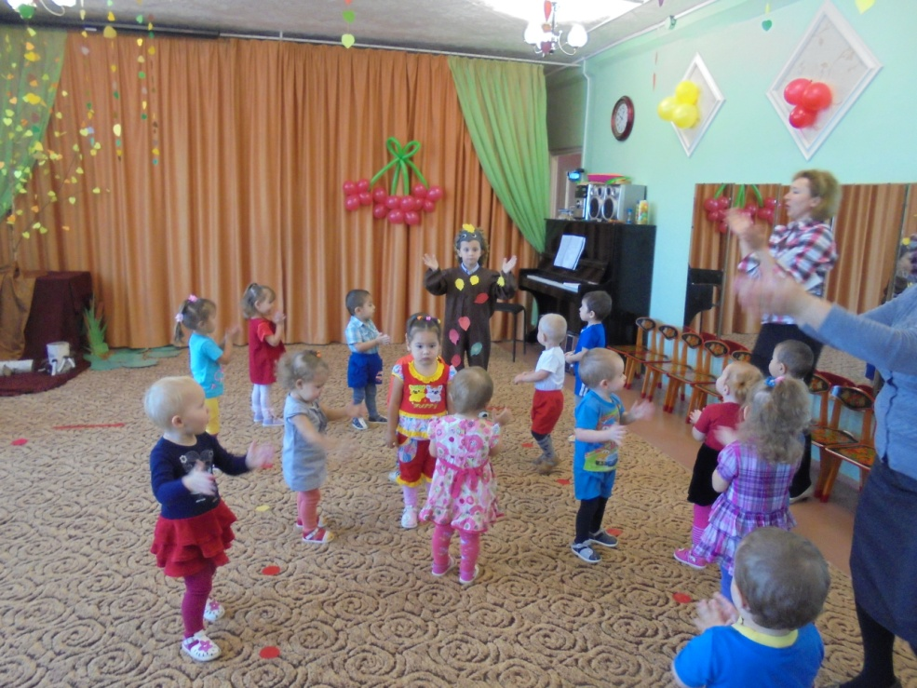

**Дети побывали в осеннем сказочном лесу, в прекрасной стране Царицы Осени, бродили по болоту, собирали грибы, гуляли под дождём.**

